grafický návrh řešení položek mobiliáře
jedná se pouze o vymezení očekávaných standardů
Váš grafický návrh může být zcela jiný a nemusí být totožný s předloženým.

MATERIÁL BUDE VŽDY AKÁT.
Stojan na cedule:

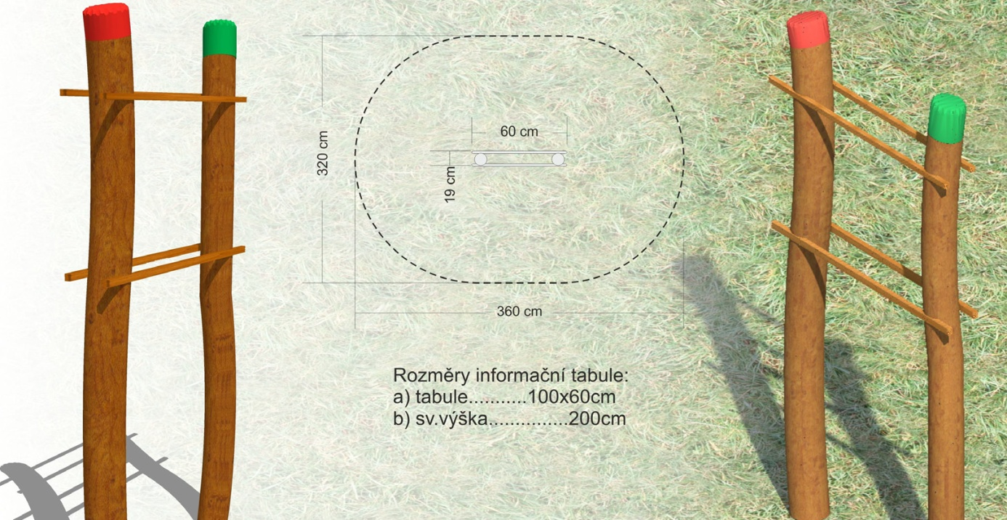

Rozcestník + směrovník:

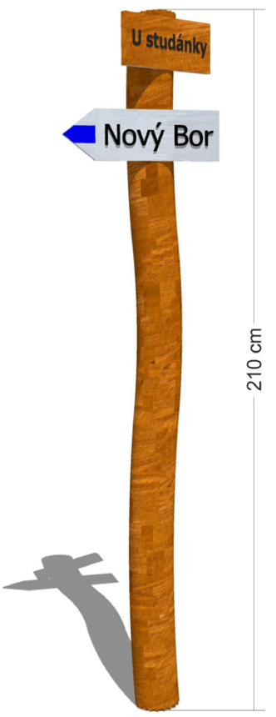

Lavice s opěrkou:

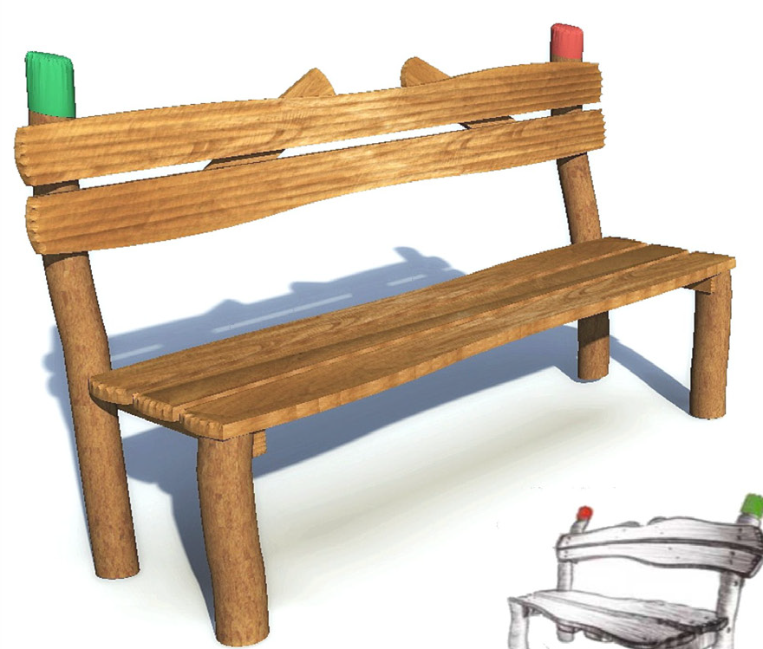
Altán:

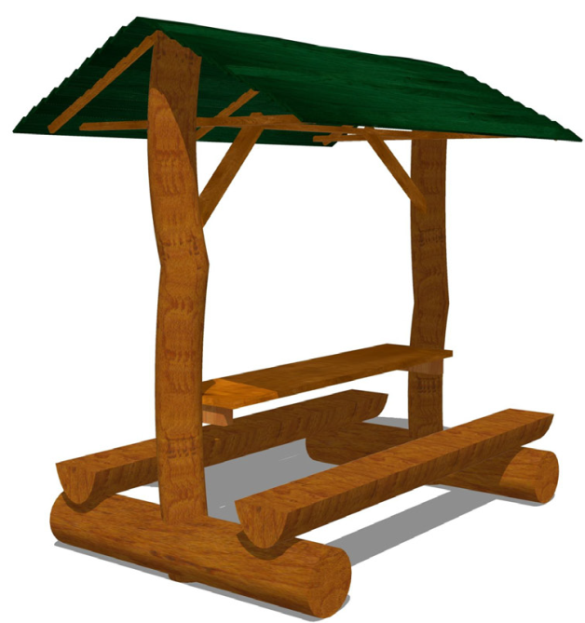

Kolíky:

